**Knygų parduotuvė**

*Reikalavimų specifikacija (v0.1)*

Pateiktas knygų parduotuvės photoshop šablonas (failas: psd-mockup-index.psd). Šablonas vaizduoja knygų parduotuvės pagrindinį vaizdą ir dizainą:

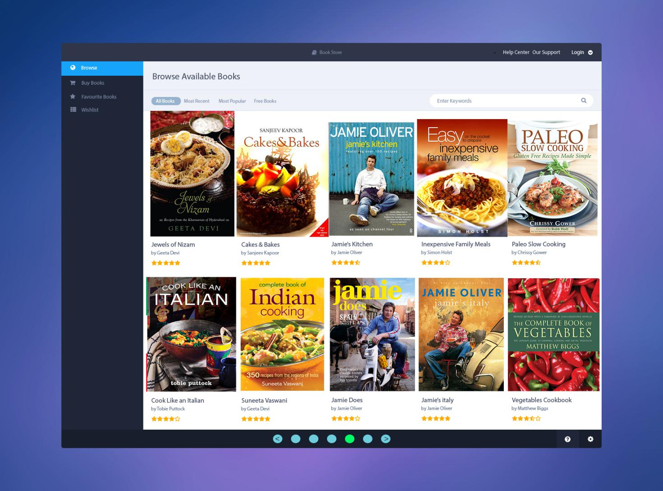

Naudojant HTML, CSS ir JavaScript technologijas realizuoti:

1. Pagrindinius parduotuvės vaizdus:
2. Vaizdas “**Browse**”
3. Vaizdas “**Buy Books**”
4. Vaizdas “**Favourite Books**”
5. Vaizdas “**Wishlist**”
6. Knygų parduotuvės pagalbos sistemą:
7. “**Help Center**” - parduotuvės naudojimosi pagalba, pagrindinių funkcijų aprašymas
8. “**Our Support**” - parduotuvės kontaktai, užklausos forma
9. Prisijungimą prie parduotuvės sistemos:
10. “**Login**” - prisijungimo ir registracijos formos

Vaizdas “**Browse**” vaizduoja knygų katalogą, kuri galima filtruoti su filtrais: *All Books*, *Most Recent*, *Most Popular*, *Free Book*. Šiame vaizde yra galimybė vykdyti knygos paiešką pagal raktinį žodį. Minimalus žodžio ilgis yra tris simboliai. Vaizdo apačioje turi būti realizuota navigaciją.

Vaizdas “**Buy Books**” turi tokį pat funkcionalumą kaip ir vaizdas “**Browse**”. Papildomai šiame vaizde prie knygos turi būti nurodyta knygos kaina ir mygtukas “**Add to Wishlist**”. Vaizdo apačioje turi būti realizuota navigaciją.

Vaizdas “**Favourite books**” vaizduoja visų peržiūrėtų knygų sąrašą.

Vaizdas “**Wishlist**” vaizduoja suformuotą knygų pageidavimų sąrašą, kuriame yra nurodomos perkamos knygos, jų kaina, bendra visų pasirinktų knygų kaina, mygtukas “Checkout”.

Visų vaizdų dizainas turi būti panašus į pagrindinio puslapio dizainą. Dizainą galima keisti ir tobulinti suderinant su užsakovu. Visos naudojamos formos turi būti validuojamos, tikrinamas jų turinys. Visas tinklalapis turi validuotis: <https://validator.w3.org.>

Jums yra palikta galimybė teikti pasiūlymus dėl tinklalapio vaizdų ir dizaino, bei funkcionalumo.